Задание на развитие естественнонаучной грамотности обучающихся
10-11 классов
«Генная инженерия и…… сахарный диабет»
Губницкая Оксана Васильевна

Предмет: Биология (генетика).
Курс: Общая биология.
Класс: 10-11.
Цель: Развитие естественнонаучной грамотности учащихся при изучении раздела «Основы генетики» в курсе общей биологии.
Задачи: 1. Формировать умение актуализировать знания, использовать их для принятия решения.
2. Развивать навыки использования естественнонаучных знаний для решения реальных жизненных задач.
3. Уметь работать с составными текстами (сопоставлять, сравнивать, делать заключение).
4. Находить точную информацию в тексте.

Текст задачи
Сахарный диабет - серьезнейшее эндокринное заболевание, характеризующееся синдромом хронической гипергликемии, являющейся следствием действия инсулина, что приводит к нарушению всех видов обмена веществ, прежде всего углеводного, поражению сосудов, нервной системы, а так же других органов и систем. Это заболевание, которое характеризуется высоким содержанием сахара в крови и появлением сахара в моче. Из-за нарушения функции поджелудочной железы происходит недостаточно усвоение поступающих с пищей углеводов, из-за недостаточной выработки поджелудочной железой инсулина они не усваиваются, а, накапливаясь в больших количествах в крови, выводятся в мочу через почки. Одновременно происходит нарушение водного обмена, поскольку ткани становятся неспособными удерживать воду.
Имеют значение наследственное предрасположение, аутоиммунные, сосудистые нарушения, ожирение, психические и физические травмы, вирусные инфекции. При абсолютной недостаточности инсулина снижается уровень инсулина в крови вследствие нарушения его синтеза или секреций бета клетками островков Лангерганса поджелудочной железы.
Заболевания не развиваются сами по себе. Для их появления требуется совокупность предрасполагающих факторов, так называемых факторов риска. К группе абсолютного риска заболеваемости сахарным диабетом относятся факторы, связанные с наследственностью. Они обуславливают генетическую предрасположенность к диабету, но не дают стопроцентный прогноз и гарантированный нежелательный исход развития
Ведущие факторы риска сахарного диабета и развитие осложнений: поражение периферических сосудов, деформация стоп, предшествующие язвы, длительный стаж диабета, курение, высокий уровень гликозилированного гемоглобина, недостаток обучения профилактике осложнений сахарного диабета, снижение остроты зрения, неадекватная обувь, пожилой возраст.
По неполным данным, в мире сахарным диабетом болеет более 200 млн человек. С целью преодоления и ограничения этих, крайне отрицательных явлений проводились многочисленные исследования.
В результате решения проблемы получения сахарозаменителей химическим путем, осуществленного в 50-е годы XX века, был синтезирован ряд препаратов, которые приобрели широкое распространение, среди них особое место занимают фруктозные сиропы и кристаллическая фруктоза. Фруктоза встречается в растениях и в виде полимеров - полисахаридов инулина и полифруктанов.
Биотехнология – это дисциплина, которая исследует возможности использования организмов для решения актуальных технологических задач, а также возможности создания организмов с необходимыми для хозяйственной деятельности свойствами средствами генной инженерии.
Уже сегодня биотехнологии дают возможность обеспечивать человечество необходимыми лекарствами и пищевыми продуктами – например, при помощи генетически модифицированных бактерий существует возможность получать инсулин, жизненно необходимый людям, которые страдают диабетом.

ЗАДАНИЕ № 1 Вам предстоит выполнить задания. С помощью текста определите проблему. Ваш ответ нужно выстроить по следующей схеме:
В описанном случае проблема может быть связана с нарушением функционирования … железы. Эта железа вырабатывает следующие гормоны …. , регулирующие следующие процессы:…. В приведенном примере проблема связана с гормоном…. Этот гормон регулирует…. При недостатке (избытке) этого гормона развивается….
ЗАДАНИЕ № 2 Проанализируйте график «Эффективность деятельности инсулина от потребления пищи».

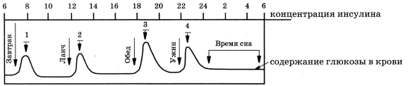
Выберите утверждения, которые можно сформулировать на основании анализа представленных данных.
1) Во время сна клетки используют глюкозу, накопившуюся в течение дня.
2) Наиболее жирную пищу следует употреблять за завтраком.
3) Инсулин вырабатывается поджелудочной железой.
4) Пищу наиболее богатую углеводами следует употреблять за обедом.
5) Высокая концентрация инсулина снижает уровень сахара в крови.

ЗАДАНИЕ № 3* Почему препарат инсулина, необходимый для лечения больных диабетом, выпускается только в виде раствора для инъекций, а не в виде таблеток?

ЗАДАНИЕ № 4 Все перечисленные ниже признаки, кроме двух, можно использовать для описания причин развития сахарного диабета. Определите два признака, «выпадающих» из общего списка, и запишите цифры, под которыми они указаны.
1.Наследственное нарушение секреции инсулина
2.Воспаление поджелудочной железы
3.Частые простудные заболевания
4.Избыток инсулина в крови
5.Здоровый образ жизни
6.Углеводный перекорм приводит к истощению поджелудочной железы
ЗАДАНИЕ № 5. Выберите два верных результата из пяти и запишите цифры, под которыми они указаны. Вклад биотехнологии в медицину состоит в
1) использовании химического синтеза для получения лекарственных препаратов
2) создании лечебных сывороток на основе плазмы крови иммунизированных животных
3) синтезе гормонов человека в бактериальных клетках
4) изучении родословных человека для выявления наследственных заболеваний
5) культивировании штаммов бактерий и грибков для производства антибиотиков в промышленных масштабах

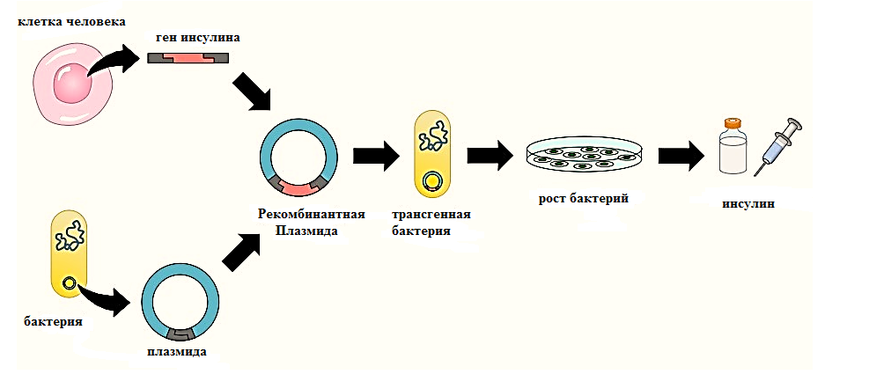

ЗАДАНИЕ № 6. Установите последовательность этапов генноинженерного получения животного белка в бактериальных клетках. Запишите в таблицу соответствующую последовательность цифр.
1) встраивание фрагмента ДНК (гена) в плазмиду
2) разрушение клеточных мембран животных клеток, выделение молекул ДНК
3) синтез животного белка
4) разрезание молекул ДНК на отдельные фрагменты, выделение гена
5) внедрение плазмид со вставкой в бактериальную клетку

ЗАДАНИЕ № 7. Расположите в правильной последовательности биотехнологический процесс
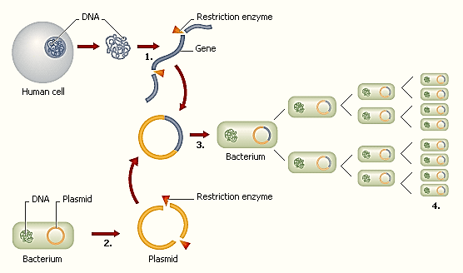

- клонирования рекомбинантной ДНК (рекомбинантных клеток);
- получение гена;
- отбор клеток, где размножаются (клонируются) введены чужеродные гены
- введение полученной рекомбинантной ДНК в клетку хозяина;
- сочетание рекомбинантной ДНК с так называемой векторной молекулой, которая способна доставлять ген в клетку хозяина и тем самым обеспечивать репликацию чужеродного гена;
- получение гибридной (рекомбинантной) ДНК;

Лист ответов.
ЗАДАНИЕ 1.
Деятельность: Заполнение текста, все элементы для заполнения можно взять из анализируемого текста
Ответ: В описанном случае проблема может быть связана с нарушением функционирования поджелудочной железы. Эта железа вырабатывает следующие гормоны инсулин и глюкогон, регулирующие следующие процессы: содержание сахара в крови. В приведенном примере проблема связана с гормоном инсулин. Этот гормон регулирует снижение уровня глюкозы в крови. При недостатке (избытке) этого гормона развивается сахарный диабет.
Критерии оценивания:
Вставлены все элементы в предложение, получился связный текст, биологические ошибки отсутствуют – 3 балла.
Описаны не все элементы в предложении, но не получился связный текст – 2 балла.
Описаны не все элементы предложения и не получился связный текст и есть биологические ошибки – 1 балл.
Ответ неверный – 0 баллов

ЗАДАНИЕ 2.
Деятельность: Формулировка выводов при сопоставлении текста, таблиц

Верный ответ: 15

Ответ включает в себя два из названных выше элементов - 2 балла
Ответ включает в себя один из названных выше элементов - 1 балл
Ответ неправильный – 0 балов

ЗАДАНИЕ 3.
Деятельность: Открытый ответ
Ответ
- инсулин – это белок, при поступлении в пищеварительный канал в виде таблеток гормон будет расщепляться ферментами до аминокислот, поэтому он не окажет лечебного действия;

- при инъекции инсулин поступает непосредственно в кровь, в этом случае он не подвергается действию ферментов и активно влияет на понижение уровня сахара в крови

Критерии оценивания:
Дан утвердительный ответ и приведено обоснование – 2 балла.
Дан утвердительный ответ, но не приведено обоснование – 1 балл.
Ответ неверный – 0 баллов.

ЗАДАНИЕ № 4
Деятельность: Задания множественного выбора.

Ответ: 35

Ответ включает в себя все названные выше элементы 2 балла
Ответ включает в себя один из названных выше элементов 1 балл
Ответ неправильный 0 баллов

ЗАДАНИЕ 5
Деятельность: Задания множественного выбора.

Ответ: 35

Критерии оценивания:
Ответ включает в себя все названные выше элементы 2 балла
Ответ включает в себя один из названных выше элементов 1 балл
Ответ неправильный 0 баллов

ЗАДАНИЕ 6
Деятельность: Задание на восстановление соответствия.

Ответ
24153

Критерии оценивания:
Полный правильный ответ оценивается 2 балла. Если в ответе допущена одна ошибка (в том числе написана лишняя цифра, или не написана одна необходимая цифра, переставлены местами две цифры), выставляется 1 балл; если допущено две или более ошибки – 0 баллов

ЗАДАНИЕ № 7
Деятельность: Задания на установление правильной последовательности.

Ответ
- получение гена;
- получение гибридной (рекомбинантной) ДНК;
- сочетание рекомбинантной ДНК с так называемой векторной молекулой, которая способна доставлять ген в клетку хозяина и тем самым обеспечивать репликацию чужеродного гена;
- введение полученной рекомбинантной ДНК в клетку хозяина;
- клонирования рекомбинантной ДНК (рекомбинантных клеток);
- отбор клеток, где размножаются (клонируются) введены чужеродные гены.
Критерии оценивания:
Полный правильный ответ оценивается 2 баллами. Если в ответе допущена одна ошибка (в том числе написана лишняя цифра, или не написана одна необходимая цифра), выставляется 1 балл; если допущено две или более ошибки – 0 баллов

Список используемой литературы.
- Беляев Д.К. Дымшиц Г.М. Биология.10 класс: учеб. для общеобразовательных организаций: базовый уровень – 3 – е изд.- М.: Просвещение, 2016. – 223с.
- Генная инженерия: за и против - http://www.newreferat.com/ref-42854-2.html
- Генная инженерия. Источник: http://www.facepla.net/the-news/1582-gmo27.html.
- Дегтярев Н. Генная инженерия: спасение или гибель человечества? - СПб.: ИК "Невский проспект", 2002. - 128с
- Тейлор Д, Н.Грин, Стаут У. Биология: в 3 – х томах Т.3 под редакцией Сопера Р. Москва «Мир» 2004.

